Electricité – tensions alternatives

I – Tension alternative et mesures essentielles
1) Visualier la tension continue en EXAO
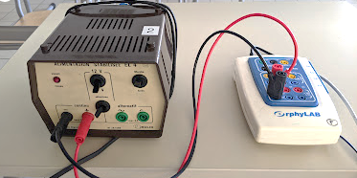
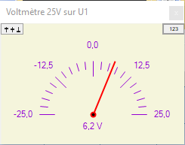

Faites les branchements et réglages nécessaires comme indiqués par le professeur pour obtenir la mesure de la tension délivrée par le générateur ci-dessus en continu et 6 V
Mesure réelle : ……………………. V

2) Visualisation d’une tension alternative

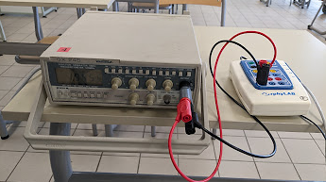
Remplacer le générateur précédent par le GBF comme ci-dessous et afficher une fréquence de 2 Hz environ
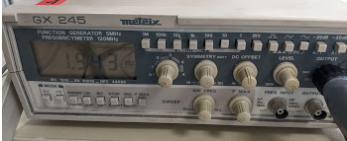

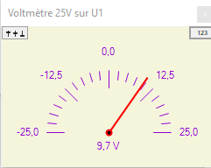

Qu’est-ce qu’on observe sur le vu-mètre ci-contre ?
…………………………………………………………………………………………………………………..
…………………………………………………………………………………………………………………..
3) Mesure des tensions minimum et maximum
Réaliser les réglages indiqués par le professeur pour mesurer la tension en fonction du temps et obtenir un graphique similaire à celui présenté ci-dessous (mesure prof)
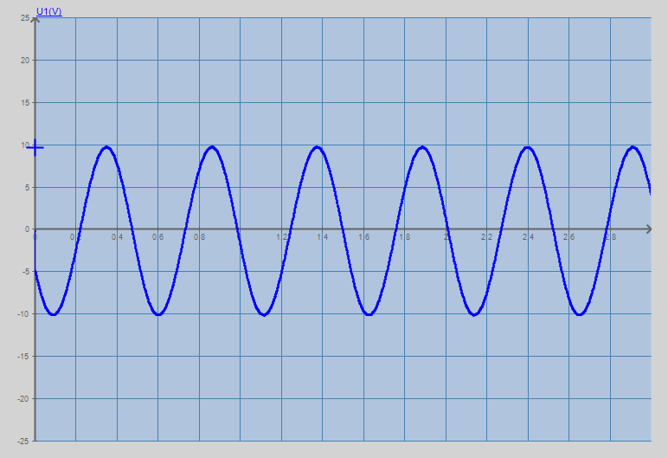
La tension maximum est :
U _{max} = ………………………. V

La tension minimum est :
…………………………………. V

(Remplacer le graphe du prof par le votre si possible)

4) Mesure de la période
A partir de la même acquisition que ci-dessus, répondre aux questions suivantes :

La durée d’un aller-retour est de …………………………………….. s
Ça s’appelle la ……………………………………………………………
et on note : ………………………………………………………………..

5) La fréquence
A partir de la même acquisition que ci-dessus, répondre aux questions suivantes :

On peut compter ……………………………… allers-retours par seconde
Ça s’appelle la ………………………………………………………..…………………
et on note : ……………………………………………………………………………..
6) Relation entre période et fréquence
Avec les valeurs obtenues précédemment, on peut constater :
On obtient ici la ……………………………………..
Mettre ici la valeur de la période
$\frac{1}{………}=$ ………

On obtient ici la ……………………………………..
Mettre ici la valeur de la fréquence
$\frac{1}{………}=$ ………

Voici donc les deux relations quil existe entre la période et la fréquence

7) Relation entre période et fréquence
Utiliser l’EXAO pour mesurer T pour le générateur marron en 6V et en alternatif

T = …………………………………………………………………………..

Calculer maintenant F correspondant

F = …………………………………………………………………………..

